山西大学附中
2016-2017学年高三第一学期10月（总第三次）模块诊断
地理试题
（考查时间：80分钟）
一、单项选择题（共40个小题，每小题1.5分，满分60分）
读澳大利亚多年平均X月、Y月近地面气压分布图，完成1-2题。
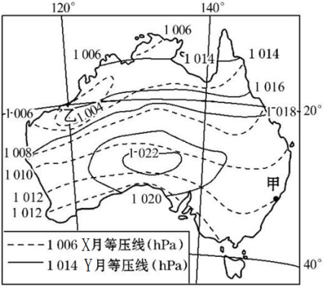
1．根据等压线分布，判断Y月为
A.1月 B.2月
C.7月 D.12月
2．X月甲地的盛行风向是
A.东南风 B.东北风
C.西南风 D.西北风
下表为M和N地1月10日的日出日落时刻表（北京时间）。据表完成3-5题。
 | 日出时刻 | 日落时刻
M地 | 08:16 | 18:08
N地 | 06:54 | 17:08
3．下列关于M地的说法，正确的是
A.位于南半球 B.该日日出东北C.该日昼长夜短 D.该日正午日影朝北
4．M地的经度是
A.102°E B.138°E C.112°E D.128°E
5．N地在M地
A.东南方 B.东北方 C.西北方 D.西南方
人们习惯从冬至起开始“数九”，每九天算一个“九”。第一个九天叫做“一九”，第二个九天叫做“二九”，以此类推。我国某区域的“九九歌”为：一九二九，不出手；三九四九，冰上走；五九六九，沿河看柳；七九河开，八九雁来；九九加一九，耕牛遍地走。据此，回答6-7题。
6．资料中“九九歌”所描述区域（）
A．河流结冰期六个月以上 B．河网密布水运发达
C．植被以落叶阔叶林为主 D．经济作物以甘蔗为主
7．与“一九二九”相比，“三九四九”气温更低的主要原因是（）
①正午太阳高度更低②黑夜时间更长
③地面温度更低④冬季风较强
A．①② B．③④ C．①③ D．②④

下图为我国某山峰气候资料图，读图回答8-9题。
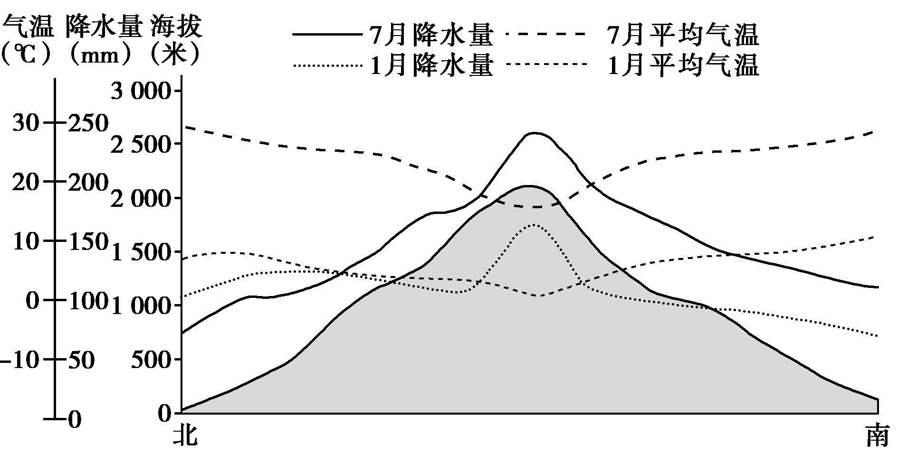
8．该山峰可能属于（）
A．秦岭山脉 B．太行山脉C．武夷山脉 D．祁连山脉
9．北坡1月降水量大于7月降水量的区域大致位于海拔（）
A．1000米以上 B．1000米以下C．1400米以上 D．1400米以下
雾是悬浮于近地面空气中的大量水滴或冰晶，使水平能见度小于1km的物理现象，读我国某省多年平均年雾日数分布图（下图），结合所学知识。完成10-11题。
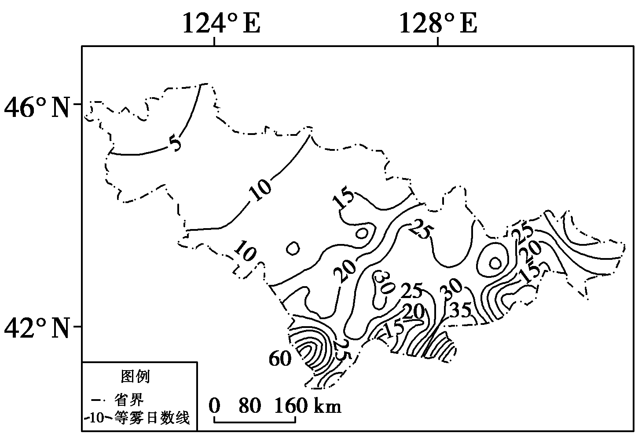
10．该省位于我国的（）
A．西北地区 B．华南地区
C．东北地区 D．西南地区
11．下列因素中，对该省多年平均年雾日数空间分布影响最大的是（）
A．河流泥沙含量 B．地形起伏
C．西南季风强弱 D．土壤厚度

大安的列斯群岛位于南美大陆和北美大陆之间，加勒比海北缘，年平均气温25°C～26°C，8月最热；年降水量因向风、背风而异，山地迎风坡达1500毫米以上，背风坡在1 000毫米左右。下图为大安的列斯群岛局部区域图。据此，完成12-14题。
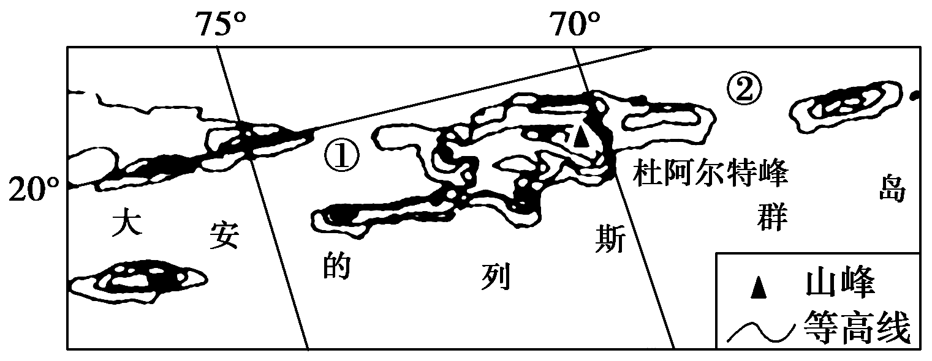
12．图中海峡①和海峡②盛行（）
A．东南信风 B．东北信风C．东南季风 D．西北季风
13．大安的列斯群岛中最高峰为杜阿尔特峰，海拔3 175米，其山麓自然带最有可能的是（）
A．东南部——热带荒漠带；西北部——热带草原带
B．西南部——热带草原带；东北部——热带雨林带
C．东南部——热带草原带；西北部——热带荒漠带[来源:学|科|网Z|X|X|K]
D．西南部——热带雨林带；东北部——热带草原带
14．杜阿尔特峰所在岛屿的河流特征为（）
A．全岛径流量季节变化较大 B．水流平稳，利于航运
C．流域面积较小，含沙量大 D．河流短小，水流急
20世纪50年代我国以秦岭－淮河为界，把其北方划为强制集中供暖区（如下图所示）。读图，完成15-16题。
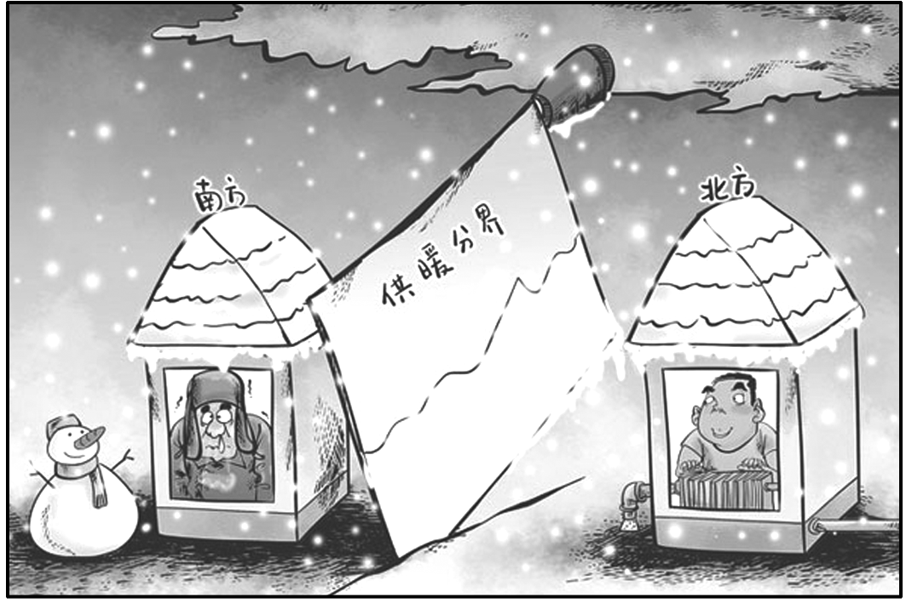
15．“北方是冷，冷的是皮；南方是冷，冷的是骨”，影响这种体验差异最可能的因素是（）
A．气温 B．气压 C．湿度 D．阳光
16．秦岭－淮河以北地区为强制集中供暖区，冬季供暖主要利用的能源是（）
A．石油 B．天然气 C．电 D．煤炭
岱海位于内蒙古乌兰察布市凉城县，其水系为当地农业、工业和生活提供了大量的水资源。据记载，岱海面积曾经达到200平方千米，而现今仅为78平方千米。近年来，湖面严重萎缩，水体污染加剧。下图为岱海流域示意图，据此完成17-19题。
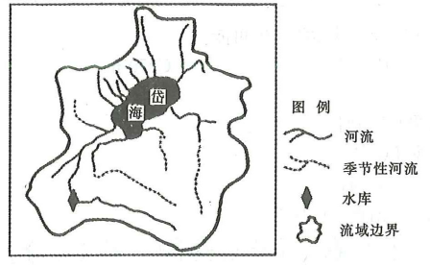
17．根据图文信息推断，岱海（）
A．为放射状水系 B．水质恶化与当地工业化有关
C．水循环周期较短 D．是黄河中上游河段重要的补给水源
18．岱海面积缩小会导致（）
A．湖水蒸发量增大 B．含盐量减少
C．湖中鱼类密度增大 D．湖泊的生产能力减弱
19．为防止岱海的继续萎缩，流域内应采取的有效措施是（）
A．保护水源，合理用水 B．严查周边排污超标企业
C．修建水库，调节径流 D．禁止周边地区抽取地下水
下图是陆地自然植被类型分布与水热条件关系图。完成20-21题。
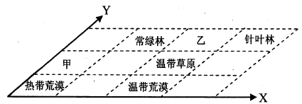
20．对图示自然植被分布规律影响因素的叙述，正确的是
A．沿x方向热量增加B．沿x方向降水增加
C．沿Y方向热量增加D．沿Y方向降水增加
21．甲、乙所表示的自然植被类型分别是
A．热带草原温带落叶林B．热带草原亚热带硬叶林
C．热带雨林温带落叶林D．热带雨林亚热带硬叶林
华北平原农村地区住宅的建设有“朝阳”和“朝阴”的说法。“朝阳”是指房屋朝向东南方向。据此完成22-24题。
22．该地区房屋“朝阳”的原因是（）
①方便日常出行②可避冬季寒冷的西北风③光照较好④可增加用地面积[来源:学科网]
A．①② B．②③ C．③④ D．①④
23．为了达到夏季遮阳的目的，农村的院落内一般都种植几棵树木。树种选择和种植的方位合理的是（）
A．落叶阔叶树东南 B．常绿针叶树东南C．落叶阔叶树西南 D．常绿针叶树西南
24．华北平原某地（40°N）春分日12时测得院落中树木的影长为17米，该树木高约（）
A．6米 B．17米 C．10米 D．20米
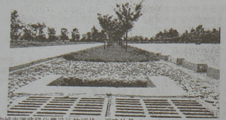
“海绵城市”是指城市能够像海绵一样，在适应环境变化和应对自然灾害等方面具有良好的“弹性”，下雨时吸水、蓄水、渗水、净水，需要时将蓄存的水“释放”并加以利用。下图是我国西北某城市依“海绵城市”原理建设的道路绿化带，据此完成25-26题。
25．下列对图中城市道路绿化带设计的评价，正确的是（）
A. 绿化带高度过低，不能发挥隔离车辆作用
B. 下凹式绿化带利于雨水收集，减少内涝
C. 裸露地面铺设砂石易造成扬沙天气并堵塞下水管道
D. 绿化带面积过大，易发生城市内涝
26．“海绵城市”建设对水循环各环节影响最显著的是（）
①调节地表径流②调节水汽输送③增加大气降水④增加下渗
A. ①② B. ①④C. ②③ D. ③④

2014年8月拉萨至日喀则铁路通车，如下图。读图回答27-28题。
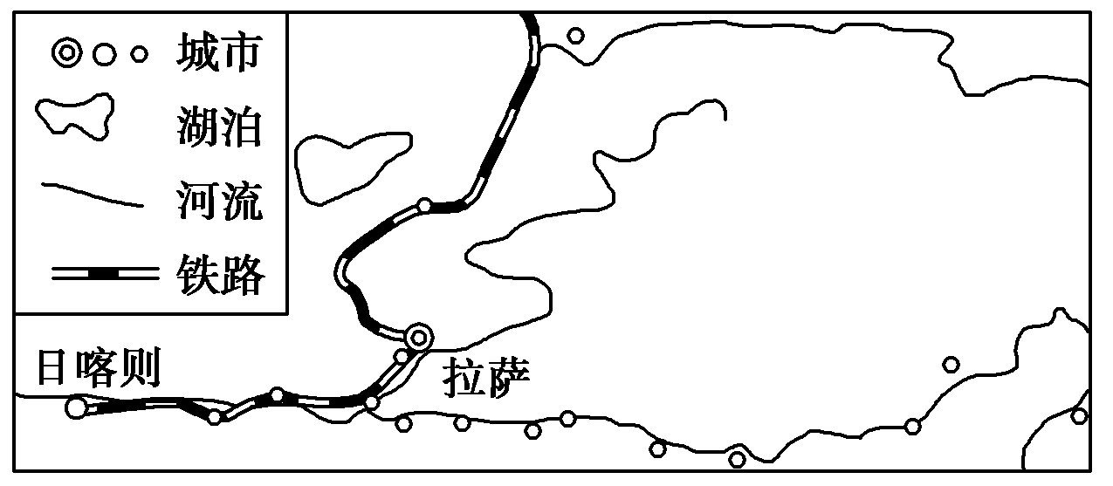
27．与藏北高原相比，雅鲁藏布江谷地成为西藏的“粮仓”主要是因为其（）
A．光照充足 B．日较差大C．地形平坦 D．生长期长
28．拉萨至日喀则段铁路线沿河谷布局，主要考虑的是（）[来源:学科网]
A．聚落分布 B．水能开发 C．生态建设 D．藏文化保护
兰州高原夏菜具有很高的质量安全水平，在国家农业部进行的质量安全例行监测中，一直名列前茅，是我国著名夏菜外调基地之一，热销全国多个城市。但是，2016年出现“史上最严重”菜价暴跌，地头价不到往年的十分之一，菜农损失惨重。与此相对的是，最终消费者却没有明显感觉到夏菜价格的下降。据此完成29-31题。
29．兰州高原夏菜质量较高的主要区位条件是（）
A．日照充足，昼夜温差大 B．黑土肥沃，农业科技发达[来源:Z§xx§k.Com][来源:学科网ZXXK][来源:学|科|网Z|X|X|K]
C．降水丰富，灌溉水源充足 D．土地面积广阔，劳动力丰富
30．2016年兰州高原夏菜陷入销售困境的可能原因有（）
①交通不便，距离市场远②收获期集中上市③品质变差④种植规模扩大过快
A．①② B．③④ C．①③ D．②④
31．避免兰州高原夏菜再次陷入滞销困境的有效途径有（）
①完善蔬菜市场营销战略，拓宽流通渠道，增加流通环节②提高蔬菜加工转化能力，扩大蔬菜用量③摸准市场信息，开展订单经销④大量使用化肥、农药，提高蔬菜品质
A．①② B．②③ C．①③ D．②④
非洲的马达加斯加（约12°S-26°S）于1991年开设免税工业区，吸引国际投资，产业以纺织、普通服装制造为主。1997年，我国某羊绒企业在该免税工业区投资办厂，生产羊绒衫等纺织品，产品直接面向欧美市场。当时欧美对进口我国的羊绒衫等纺织产品设置配额，而对产自非洲的同类产品没有此限制。据此完成32-34题。
32．除政策优惠外，马达加斯加吸引国际纺织、服装类企业来投资办厂的主导因素是
A．交通 B．劳动力 C．资源 D．技术[来源:Z#xx#k.Com]
33．导致马达加斯加对羊绒衫几乎没有市场需求的主要因素是[来源:学#科#网Z#X#X#K]
A．居民收入 B．文化传统 C．国家政策 D．气候
34．当时，我国该羊绒企业在马达加斯加兴办工厂，主要目的是
A．增加产品销量 B．接近消费市场 C．提高设计水平 D．增加当地就业
“牧童经济”是指对资源进行掠夺、破坏的经济模式，其主要特点是把地球看成一个取之不尽的资源宝库，并且进行无限度的索取，使自然生态遭到毁灭性的破坏，同时使环境污染日益严重。据此回答35-36题。[来源:Z|xx|k.Com]
35．在该人地关系思想的影响下会造成
A．人类征服自然，地理环境向有利于人类的方向发展
B．人地关系对立，地理环境向不利于人类的方向发展
C．地理环境恶化，人类社会发展停滞
D．人地关系协调发展，人类社会发展速度加快
36．下列问题不是由“牧童经济“模式造成的是
A．土地沙漠化 B．资源短缺 C．破坏性地震 D．温室效应
自2013年至2015年，我国某知名IT公司陆续关闭位于珠三角的制造工厂，只保留位于深圳的总部与研发中心，并相继在东南亚、非洲建立多个加工企业。下图为IT产品生命周期示意图。读图，完成37-38题。
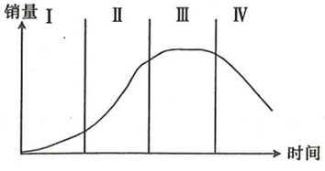
37．该公司把总部与研发中心设在深圳的原因是深圳（）
A．市场广阔 B．劳动力充足C．信息网络发达 D．交通便利
38．该公司把产品制造厂转移至东南亚、非洲是为了（）
A．降低劳动力成本 B．扩大销售市场C．方便资金筹措 D．增加原料来源
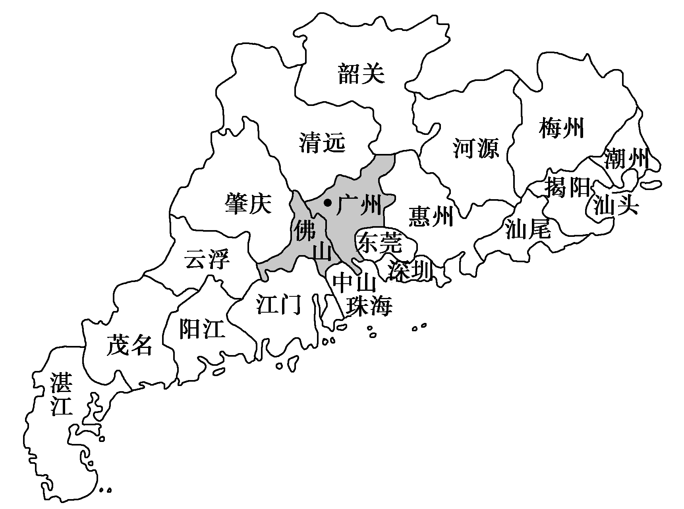
《广州市、佛山市同城化建设合作框架协议》提出，广佛两地要在产业协作、城市规划、交通基础设施和环境保护这四个领域率先尝试同城化。下图为广东省示意图。读图，完成下列问题。
39．广佛同城化后影响较大有
①广州和佛山的城市地域结构 ②珠江三角洲地区的城市化水平 ③珠江三角洲地区的城市用地规模 ④广州和佛山之间的经济联系
A.①② B.②③ C.③④ D.①④
40．关于广佛同城化发展规划的重大意义，下列叙述正确的是
①广佛同城化后，两城之间将不存在竞争 ②促进广佛产业、资源优势互补
③提高基础设施利用效率避免重复建设 ④促进广佛城市职能合理分工
A. ①②③ B. ①②④ C. ①③④ D. ②③④
二、综合题（满分40分）
41．阅读图文资料，回答下列问题（10分）
材料一、可可托海（47°12′N,89°48′E）位于富蘊县城东北48公里的阿尔泰山间。富蕴的水电部门曾在可可托海測出了零下60℃的气温，这里也被称为“全国第二冷极”。
根据《哈密地区煤炭工业“十二五”一2020年区域发展规划》，哈密地区围绕“疆电东送”，“疆煤东运”战略，规划至2015年底煤炭产量达到1．5亿吨，其中外调约0．9亿吨；煤电总装机容量达到2000万千瓦，实现向外输电约1600万千瓦。
材料二、下图为額尔齐斯河流域示意图。
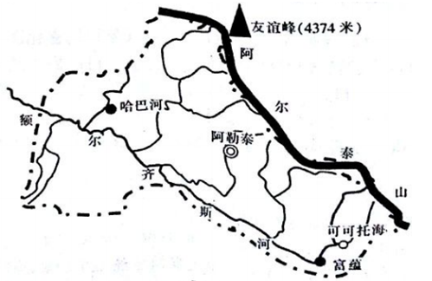
（1）描述图中阿尔泰山至额尔齐斯河干流区域的地势特征，并说明判断理由。（2分）
（2）可可托海被称为“全国第二冷极”，试分析其原因。（4分）
（3）分析相对于“疆煤东送”来说，“疆电东送”战略对新疆地区的利弊。（4分）
42．阅读图文材料，完成下列要求。（10分）
本格拉铁路是安哥拉最重要的铁路，西起洛比托，经本格拉，东至卢奥，如图所示。该铁路最初为葡萄牙所建，后遭内战炸毁．21世纪初，安哥拉内战结束，政府决定在原路线上恢复重建本格拉铁路，承建方为中国、2015年该铁路正式修复通车。众多铁路工人在修复该铁路过程中丧生。
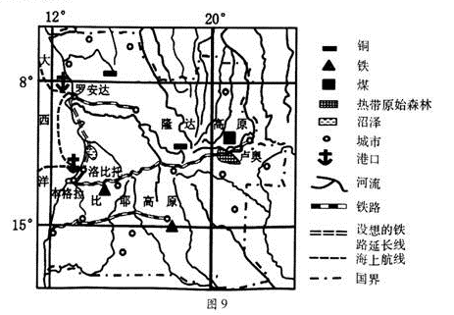
(1)结合当地环境特征，简析铁路工人在筑路过程巾可能遇到的健康、生命威胁。（3分）
(2)简析本格拉铁路重建对中国制造业产生的有利影响。（4分）
(3)专家建议向北延长本格拉铁路至罗安达，你是否赞成，试说明理由。（3分）
43．阅读材料，回答下列问题。（11分）
材料一攀岩运动是从登山运动中派生出来的一个竞技项目，它的雏形便是在高山探险过程中通过陡峭的冰雪岩石地形时，利用岩壁的凸起、凹陷、缝隙等自然条件进行攀登，并发展成一种登山的基本技术，并于19世纪40年代传入我国。
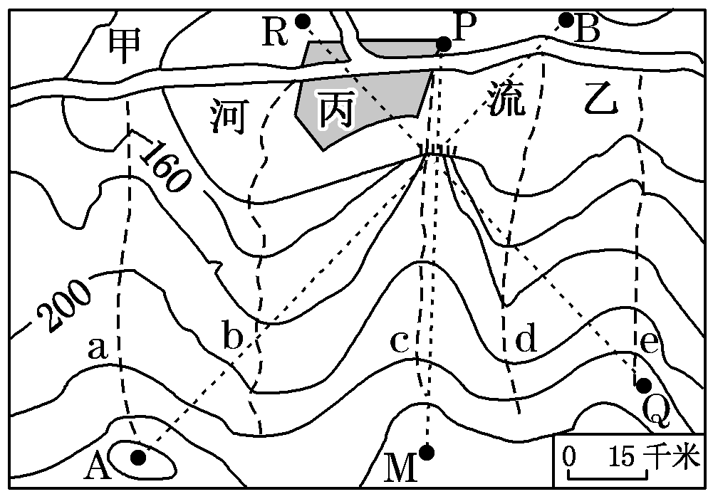
材料二近年来我国的攀岩运动发展迅速，大大推动了旅游业发展。下图为我国某地区等高线地形图。
(1) 图中a、b、c、d、e五条虚线，可能有河流分布的是______。（1分）
(2) 在图示范围内河流干流的流向是________。图中陡崖的相对高度不超过________米。（2分）
(3) 地形剖面图是沿图中剖面线AB、MP、RQ中的______进行绘制的。（1分）
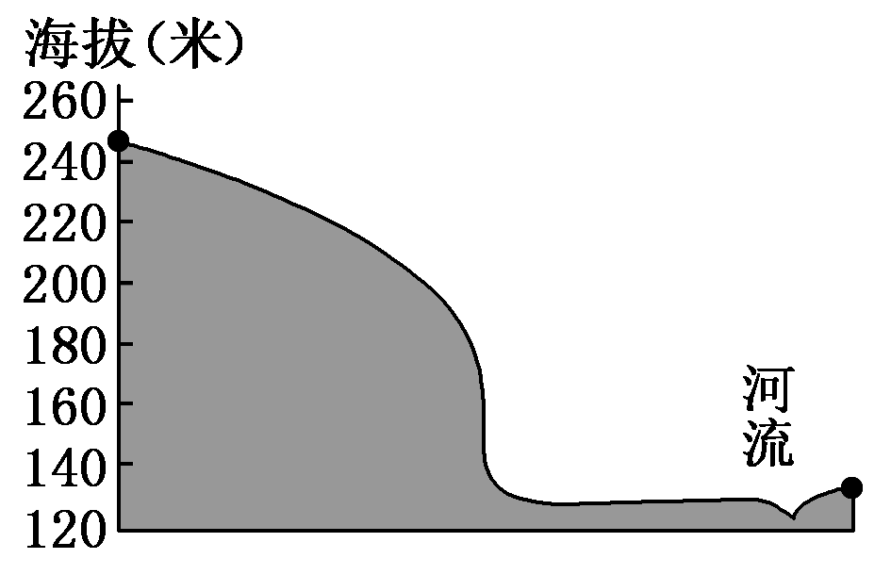
(4)甲、乙两河段，通航条件较好的是__________，原因是______________________ ____。（3分）
(5) 近年来该地攀岩运动发展迅速，说明该地发展攀岩运动的有利条件。（4分）
44．阅读图文资料，完成下列各题。（9分）
乌尤尼盐湖在玻利维亚波托西省西部高原内，海拔3656米，面积9065平方千米，为世界最大的盐层覆盖的荒原，边缘有盐场。主要盐场间有公路相通。乌尤尼盐湖是世界最大的高原盐沼，含盐量超过100亿吨，富含钾、硼、镁、锶、钙、碘等元素。其中，制作锂电池的原料——锂，储量大约为900万吨，占世界锂资源储量的50%以上。图A示意乌尤尼盐湖的位置。图B示意乌尤尼盐湖附近的年内各月气温和降水量。[来源:Zxxk.Com]
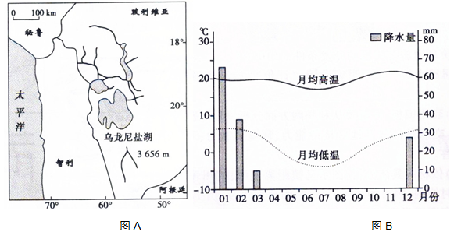
（1）分析乌尤尼盐湖地区气温日较差大的原因。（3分）
（2）描述乌尤尼盐湖地区降水季节分布特点并分析原因。（4分）
（3）该地经济比较落后，为发展经济，近年当地政府提出努力发展以旅游为中心的第三产业和以“风”“光”为核心的清洁能源产业的战略构想，请分析提出以“光”为核心的清洁能源产业这种构想的原因。（2分）
参考答案
1．C
【解析】读图，根据等压线数值，Y 月时陆地形成高压中心，说明此时南半球的大陆上是冬季，应是7月份。故选C。

2．A
【解析】X月时陆地气压较低，在大陆西北部形成低压中心，表示南半球是夏季，就是1月份， 1月南半球是夏季，甲地是亚热带季风性湿润气候，此时受夏季风影响，盛行东南风，故A对。
【备注】考查等值线图、高低气压中心分布、风向的知识

3．D
【解析】图示为北京时间，1月10日太阳直射点在南半球，北半球昼短夜长，且纬度越低，昼越长。根据日出、日落时间，计算出M地昼长9小时52分，M地在北半球，故A错；并且此时太阳日出东南，故B错；根据计算的结果，M地昼短夜长，故C错；此时太阳直射点在南半球，M地位于北半球，故正午日影朝北，故D对。

4．A
【解析】结合前面分析，该地位于北半球。由表格中数据可得，北京时间13:12为M地地方时12:00，结合北京时间是120°E经线的地方时，计算出M地的经度是102°E，故A正确。

5．A
【解析】根据日出、日落时间，计算出M地昼长9小时52分，N地昼长10小时14分。两地都在北半球，1月北半球昼短夜长，并且纬度越高，昼越短。N地昼长大于M地昼长，故N地位于M的南面；M地地方时12:00是北京时间13:12，N地地方时12:00是北京时间12:01，据此可知，N地位于M地的东面。所以N地位于M地东南方，故A正确。
【备注】考查地球上的方向、时间计算、昼长变化规律的知识

6．C
【解析】本题主要考查不同区域的自然地理环境差异。资料中“九九歌”所描述区域应为我国北方地区（冬季有结冰期），资料显示“三九四九，冰上走，七九河开”，所以该地的结冰期大约在一个月左右，A选项错误；我国南方地区河网密布、水运发达，B选项不符合题意；我国北方地区植被以落叶阔叶林为主，C选项符合题意；甘蔗是南方热带亚热带地区的经济作物，D选项不符合题意，综上分析，本题选择C选项。

7．B
【解析】本题主要考查地球运动的相关知识。冬至日时，太阳直射点位于南回归线上，“数九”期间，太阳直射点位于赤道与南回归线之间，且一直向北移动，与“一九二九”相比，“三九四九”的太阳直射点更靠近赤道，即我国北方地区距离太阳直射点越近，根据正午太阳高度角变化规律可知此期间正午太阳高度角较大，①说法错误；太阳直射点向北移动过程中，北半球昼渐长，夜渐短，②说法错误；材料指出三九四九，冰上走，此期间为一年中的最冷时节，与“一九二九”相比地面温度更低，③说法符合题意；“三九四九”正值一月中旬，为冬季风最强时节，大地降温快，④说法符合题意，综上分析，本题选择B选项。

8．C
【解析】本题主要考查我国气温和降水的分布规律,意在考查考生获取和解读信息的能力。秦岭南坡山麓地带1月平均气温在0℃以上,北坡山麓1月平均气温在0℃以下;太行山和祁连山的山麓地带,1月平均气温都在0℃以下。而图中所示山脉无论是南坡还是北坡,山麓地带的1月平均气温都在0℃以上,所以可能属于武夷山脉。

9．B
【解析】本题主要考查坐标图的判读,意在考查考生获取和解读信息的能力。在图中找出北坡1月和7月降水量线的交点,从该点向坐标轴横轴作垂线,该垂线与地形剖面线的交点所在的海拔,为1月和7月降水量相等区域的海拔(如下图所示),则可知北坡1月降水量大于7月降水量的区域大致在海拔1 000米以下。
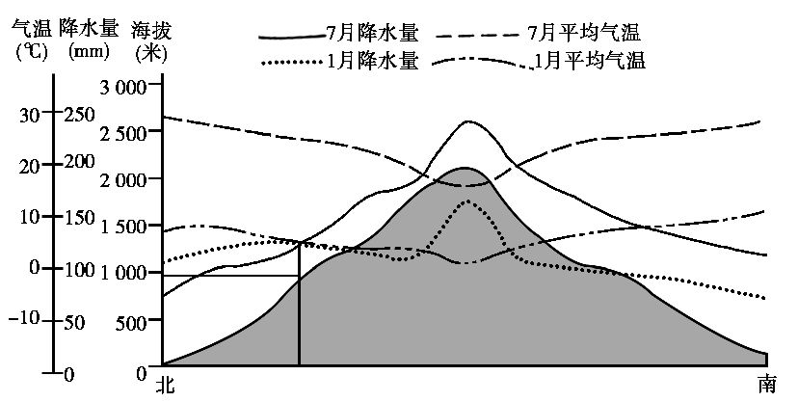

10．C
【解析】从图中经纬度值判断，该省位于我国东北地区，故选C。

11．B
【解析】由上题可知该省位于东北地区，进而可以推出该省为吉林省，该省东南部地区多年平均年雾日数多，是因为东南部地区处于长白山山区，降水多，大气中水汽含量多，山区容易形成云雾，而向西北方向，受山地阻挡，降水少；而河流的泥沙含量和土壤厚度对雾的形成影响不大；该省不会受西南季风的影响，故选B。
【备注】考查中国政区、中国气候的关系

12．B
【解析】由材料该地8月气温最高，可知该地位于北半球；再根据图中20度纬线可知，该地位于东北信风带，故海峡①和海峡②盛行盛行东北信风，故B正确。

13．B
【解析】杜阿尔特峰位于东北信风带，其东北部为迎风坡，降水丰富，是热带雨林带；西南部为背风坡降水1000mm，是热带草原带，故B正确。

14．D
【解析】该岛屿常年受东北信风影响，径流量季节变化较小，故A错；岛屿上地势起伏大，水流较急，不利于航运，故B错；流域面积较小，但植被丰富，含沙量小，故C错；岛屿面积小，地势起伏大，因此河流短小，水流急，故D正确。
【备注】考查地形对气候的影响、河流水文特征的分析方法

15．C
【解析】本题考查自然地理的差异，北方气候干燥，冬季寒冷，皮肤容易皲裂，这就是所谓的“冷的是皮”，南方气候湿润，冬季容易冻伤，这就是“冷的是骨”，这种差异因素应是湿度，故选C。

16．D
【解析】本题考查中国的矿产资源的分布，我国北方地区煤炭资源丰富，冬季供暖主要利用的是煤炭，故选D。

17．B
【解析】流域边界一般都是高地，因此图中水系为向心状，故A错；水质恶化与当地工业化有关，故B正确；岱海为内陆湖，水循环周期较长，故C错；从图中可看岱海并不会补给黄河，故D错。

18．D
【解析】岱海面积缩小，湖水蒸发量减小，故A错；含沙量增加，故B错；湖中鱼类密度是一定的，不会随湖面积大小而改变，故C错；岱海面积缩小会导致湖泊的生产能力减弱，故D正确。

19．A
【解析】为防止岱海萎缩，流域应该保护水源，合理用水，故A正确；严查周边排污超标企业，会减小污染，不能增加水量，故B错；修建水库及禁止周边地区抽取地下水都不能有效的防止岱海持续萎缩，故C、D错。
【备注】考查河流水文特征、水资源的合理利用

20．D
【解析】依据图示自然植被的分异状况可以判断：沿X方向热量减少，沿Y方向降水增加，故D正确。

21．A
【解析】结合图示已知的自然植被分布状况可推断出甲为热带草原、乙为温带落叶阔叶林。故A正确。
【备注】考查自然植被的地域分异规律

22．B
【解析】从材料中可知，朝阳的房屋朝向东南方向，可避冬季寒冷的西北风，且光照较好，对日常出行和用地面积没有影响。故B正确。

23．C
【解析】华北平原一年四季正午太阳都位于正南方向，下午太阳位于西南方向，且光照较强，种植方位应选择在西南，落叶林夏季可遮阳，冬季落叶有利于采光，且华北平原地带性植被为落叶阔叶林，故C正确。

24．D
【解析】正午太阳高度=90°-直射地与所求地纬度差，可算出此地春分日的正午太阳高度为50°，树高/影长=tg50，可算出树高为20米，D正确；若正午太阳高度为45度，则树高与影长相同，若正午太阳高度大于45度，则树高应大于17米的影长，故树高约20米。故D正确。
【备注】考查华北地区的自然环境特征、正午太阳高度计算

25．B
【解析】绿化带可以起到隔离车辆的作用，与其高低无关，A错误；下凹式绿化带利于雨水收集，减少内涝，B正确；裸露地面铺设砂石不会造成扬沙天气也不会堵塞下水管道，会增加水分的下渗，C错误；绿化带面积过大，可以增加水分下渗，一定程度上可以减轻城市内涝，D错误。

26．B
【解析】根据题意，海绵城市下雨时吸水、蓄水、渗水、净水，需要时将蓄存的水“释放”并加以利用可知，海绵城市可以调节地表径流，增加下渗，但不能调节水汽输送，也不能增加大气降水，综上所述，正确答案是B。

27．D
【解析】本题考查农业区位因素。青藏高原地区海拔较高，热量不足；而雅鲁藏布江谷地海拔较低，热量相对充足，可供农作物生长的生长期长，故选D。

28．A
【解析】本题考查交通线路布局的影响因素。图示城市沿河谷分布，铁路运输主要目的为带动沿线经济发展，主要考虑的是聚落分布，故选A。

29．A
【解析】兰州高原日照充足，昼夜温差大，因此夏菜质量高，A正确；兰州高原深居内陆，降水少，没有黑土分布，土地面积和劳动力不影响菜的质量，故B、C、D错。

30．D
【解析】夏菜陷入销售困境的可能原因是种植规模扩大过快、收获期集中上市，竞争压力大，故D正确；2016年之前此地就是我国夏菜外调之地，因此交通和市场距离不是滞销原因，品质与自然环境有关，自然环境相对稳定，也不可能是品质问题。

31．B
【解析】题目要求是解决滞销问题，因此应提高蔬菜加工转化能力和摸准市场信息，故B正确。
【备注】考查农业区位因素

32．B
【解析】纺织、普通服装制造企业是劳动力密集型产业。非洲马达加斯加经济发展水平较低，技术水平相对较低，交通通达度较差，加上岛屿面积不大，纺织和服装的原料相对较少，但却有大量廉价的劳动力，所以吸引国际在此投资办厂的主导因素是劳动力，故选B。

33．D
【解析】根据马达加斯加的纬度（约12°S—26°S）判断，此地属于低纬度，终年气温较高，所以当地对羊绒衫需求很小，故选D。

34．A
【解析】相比我国，马达加斯加的设计水平不高，故C错。我国在马达加斯加办厂，由于“产品直接面向欧美市场”，会远离部分消费市场，故B错；可以增加当地就业，但不是主要目的，故D错；从材料提取信息“当时欧美对进口我国的羊绒衫等纺织产品设置配额，而对产自非洲的同类产品没有此限制”说明我国在该地兴办工厂的主要目的是增加销量，故选A。
【备注】考查工业区位因素的知识

35．B
【解析】结合材料“牧童经济”反映以人类的发展为中心，疯狂掠夺资源和破坏生态环境的经济发展模式，最终不利于人类的方向发展，故B正确。

36．C
【解析】“牧童经济”模式是对自然界进行掠夺、破坏式开发利用的经济模式，是人类的行为对生态的破坏，而破坏性地震是由于自然原因形成的，故C项可选。
【备注】考查人地关系和对资料综合分析能力

37．C
【解析】IT产业的研发中心是技术导向型，应位于科技发达的地区，深圳与东南亚、非洲相比信息网络发达，因此把总部和研发中心设在深圳，故C正确。

38．A
【解析】电子组装厂是劳动力导向型，东南亚和非洲经济落后，劳动力成本低，故A正确。
【备注】考查工业区位因素的知识

39．D
【解析】根据材料，广佛两地将在产业协作、城市规划、交通基础设施和环境保护这四个领域率先尝试同城化。故两城市的功能区的布局将实施统一规划布局，①对。同城化发展对地区的城市人口占总人口的比重没有影响，②错。同城化后两城市的用地规模不变，③错。同城化加强了两城之间的产业协作等经济联系，④对。故D正确。

40．D
【解析】根据材料，两地同城化的领域包括产业协作、城市规划、交通基础设施和环境保护方面，所以势必会促进广佛产业、资源优势互补，提高基础设施利用效率避免重复建设，促进城市职能合理分工，这也是同城化的最终目的。同城后，两地依旧会存在竞争。故D正确。
【备注】考查区域工业化和城市化的推进过程产生的问题及解决措施

41.(1)地势：北高南低；东高西低；根据河流的流向。
(2)“全国第二冷极”：纬度较高，冬季太阳高度角小，白昼短；地处阿尔泰山地区，海拔高；深居内陆，大陆性强；距蒙古-西伯利亚地区近，受冷空气的影响强。
(3)有利：减轻了交通运输的压力；经济效益较好。
不利：造成大气污染；加剧水资源短缺。
【解析】（1）考査地势特征的判断。读图，根据河流从东往西，从北往南流，总结出阿尔泰山至额尔芥斯河干流区的地势北高南低、东高西低。
（2）“全国第二冷极”，主要从纬度位置、海陆位置、海拔高度、冬季风等因素分析：该地区纬度较高，冬季太阳高度角小，白昼短，接收的太阳辐射量少。地处阿尔泰山地区，海拔高，气温低。深居内陆，气温比同纬度地区低。靠近冬季风风源，气温较低，成为第二冷极。
（3）考査区域资源调配对输出区的影响，可以从经济效益、社会效盂、生态效益等角度分祈。“疆煤东送"改为“疆电东送”，就新疆而言，可減轻输煤的交通压力，而且电力经济收益好，但是煤电会造成环境污染，加剧水资源短缺。
【备注】考查地势特征的描述、气温的影响因素、资源跨区调配的影响

42.(1)地处热带，易晒伤、中暑；穿越热带原始森林，易受毒虫叮咬，动物侵袭等威胁；局部地形复杂、山洪、滑坡、泥石流等自然灾害多；铁路曾遭战争破坏，施工沿线易残留地雷、未爆炸弹等，威胁生命安全。
(2)(铁路修建需要相关产品)促进了中国钢铁、机械、列车制造等相关产业的发展；该铁路的重建改善了安哥拉内陆与外界的交通联系，刺激沿线农矿资源的开发，为中国制造业提供(丰富廉价的)原料；同时激活安哥拉内陆消费，为中国商品提供销售市场，该线路的重建加强了安哥拉与中国之间的贸易联系，有利于中国制造业的产业升级与转移，为中国制造业的产业创新提供空间。
(3)赞成：连接了北部与中部铁路(或连接洛比托和罗安达港口)，激活了交通网；利于沿线经济发展，促进安哥拉国内就业；沿海多平原，利于铁路施工。
反对：该国南北近海海上航运便利，无重复建设道路的必要；线路经过河流、海湾、沼泽等自然障碍，建设成本高；穿越浅海、沼泽等湿地，生态破坏大。
【解析】（1）本格拉地区地处热带，且有热带原始森林，故易晒伤、中暑、多蚊虫叮咬；根据图中信息可得，局部地区地形复杂，且多降雨，故多出现山洪、滑坡、泥石流等自然灾害；根据材料中信息可得，此地曾经发生内乱，故铁路边可能存在地雷等危险武器。
（2）本格拉铁路重建工作是由中国承建，所需的原料及机械由中国供应，这些就会促进中国钢铁、机械、列车制造等相关产业的发展；本格拉铁路西起洛比托，经本格拉，东至卢奥，改善了安哥拉内陆与外界的交通联系，同时也便于其廉价的农矿资源开发和运输，这又为中国制造业提供原材料；线路的重建加强了安哥拉与中国之间的贸易联系，势必会扩大中国产品的国际市场，这样会促进中国产业的升级与转移。
（3）赞成是因为可以连接北部和中部铁路，这样就形成了铁路网，这样不仅可以促进沿线经济的发展，也可以带动就业，同时从图中可得出沿海均为平原地形，有利于铁路施工。
反对是因为该国有南北海上航线，海运运输成本较低，没有重复再路上修建铁路的必要，同时铁路所经过地区有沼泽、河流、港湾，这些自然障碍都会加大修建铁路的难度，同时还会破坏沿线的生态环境。
【备注】交通线路的布局及其对区域发展的影响

43.(1)b、d
(2)自西向东 80
(3)MP
(4)乙河段 乙河段所处地区水流汇集区域广流量较大，地势平坦，水流平稳。
(5)岩壁陡峭，直立性好，高度适宜，有利于发展攀岩运动；岩壁地处开阔的地带，能容纳较多的游客观赏；攀岩岩壁距离城区较近，消费市场广阔；政府的大力支持和安全防范设施齐全等。
【解析】(1)在等高线地形图上，河流总是分布在山谷地带，由地势高(等高线数值大)的地方流向地势低(等高线数值小)的地方，且河流流经地段的等高线总是向地势高的地方弯曲。
(2)根据地图的方位可判断河流的流向自西向东；根据陡崖相对高度H的计算公式：(n－1)h≤H<(n＋1)h(h表示等高距)，可求出40米≤H<80米。
(3)根据剖面图中的海拔找到左图中对应的剖面线即可。
(4)河流通航航道一般位于地势落差小的平坦地段，乙处地势平坦，水流平稳，流量较大。
(5)攀岩运动是在特定地区发展的一项体育运动形式，发展攀岩运动的条件为有相对高度较大的陡崖、地势开阔、靠近城市，同时还要有政府的大力支持和完善的安全设施等。
【备注】考查等高线地形图的判读

44.(1)海拔高，空气稀薄；降水少，晴天多，云量少；白天大气对太阳辐射的削弱作用弱，气温高，夜晚，大气逆辐射作用弱，保温效果差，气温低。
(2)特点：降水季节变化大，夏季多，冬季少；
原因：夏季主要受赤道低气压带控制，大气对流强烈，降水多；冬季主要受干燥的信风影响，降水少。
(3)该地纬度较低，太阳高度大；海拔较高，大气稀薄；降水少，晴天多，太阳辐射强，太阳能丰富，所以可以积极发展“光”的产业。
【解析】（1）气温日较差的大小与当地所处的纬度、海拔高度、地形、天气状况等都有关。乌尤尼湖地区纬度较低；海拔高，大气稀薄；降水少，晴天多；白天大气对太阳辐射削弱作用小，气温较高；夜间，大气逆辐射弱，保温作用差，气温较低，这些原因导致乌尤尼湖地区气温日较差大。
（2）乌尤尼盐湖地区降水季节变化大，夏季多，冬季少；该地纬度较低，夏季主要受赤道低气压带控制，大气对流强烈，降水多；冬季主要受干燥的信风影响，降水少。
（3）该地纬度较低，太阳高度大，太阳辐射强；海拔较高，大气稀薄，大气对太阳辐射的削弱能力弱，太阳辐射强；降水少，晴天多，太阳辐射强，太阳能丰富，所以可以发展“光”产业。
【备注】本题考查世界主要地区的气候特点、能源资源的开发

